1. 最新的关卡编辑器（做这个的目的本来是方便你们测试来着）：

1.1**新建和保存关卡图**

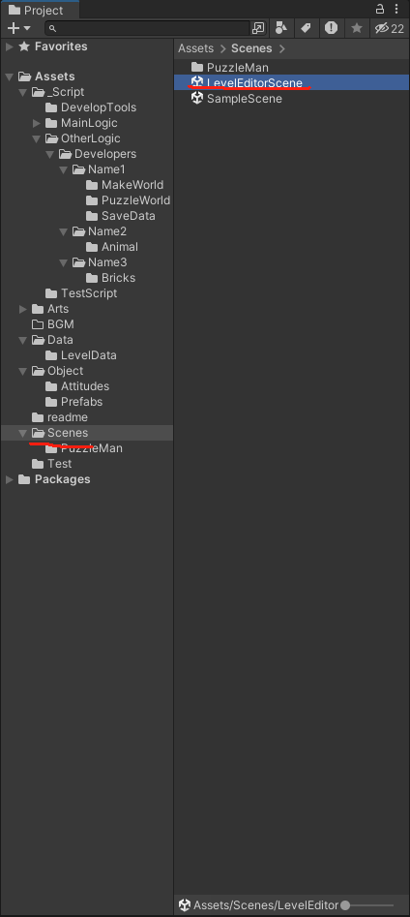在这个场景里面

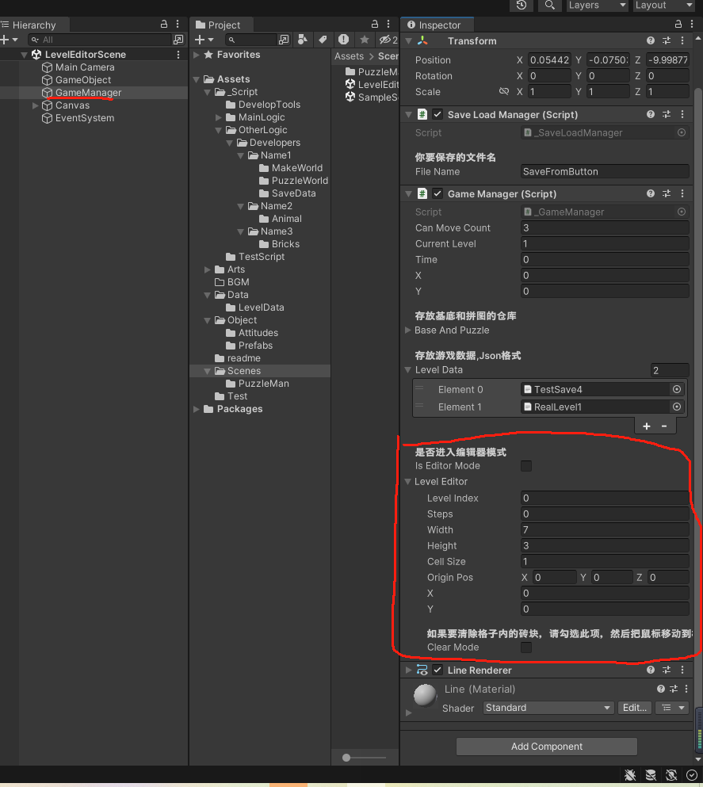

挂载在这个脚本下。要使用的时候把IsEditorMode 勾上

然后主要调整网格的With(宽度)，Height(高度)，还有OriginPos的XY这几个数据即可

1.2 读入

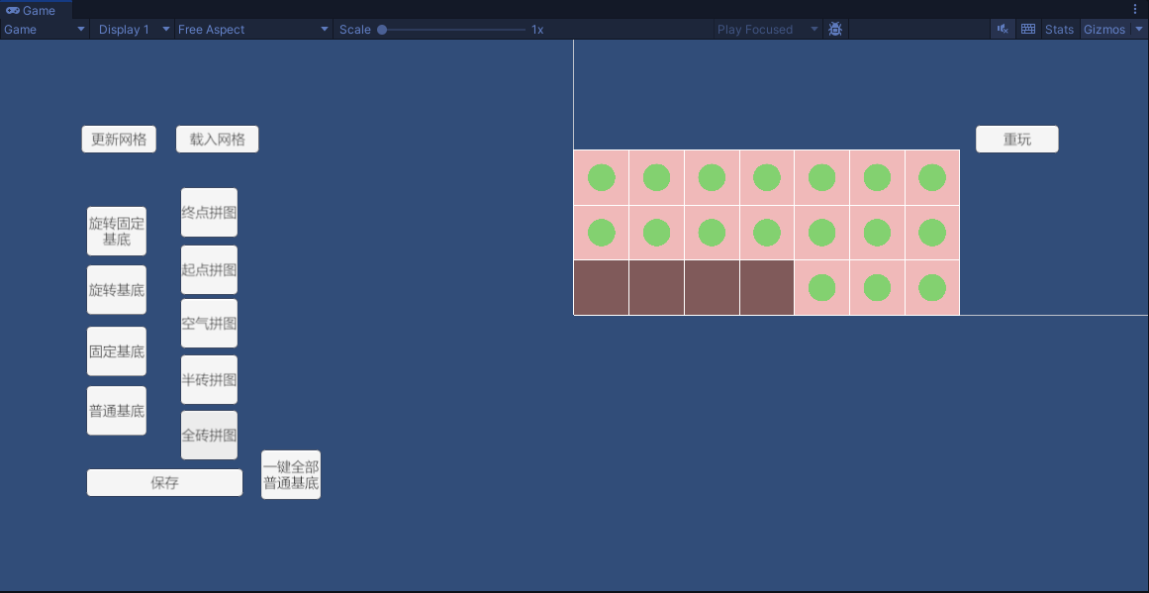

运行后会出现这么一个界面，坐标点击相应的按钮会获得相应的砖块，把它拖到网格中再按鼠标放下即可，若勾选了面板中的ClearMode,则当鼠标上没有东西的时候，点击这个网格上面会使得该网格的物体销毁。

按下保存按钮会把当前已经建好的关卡图以json文件形式保存到这下面，注意保存前可以去面板中输入字符命名

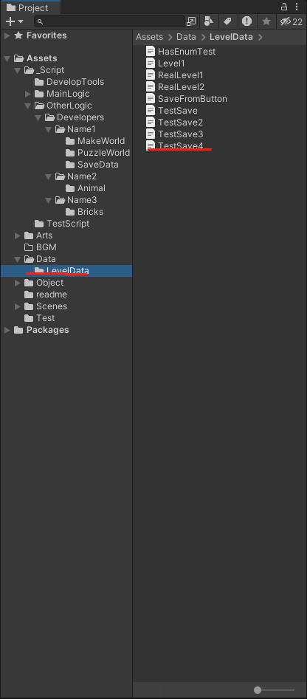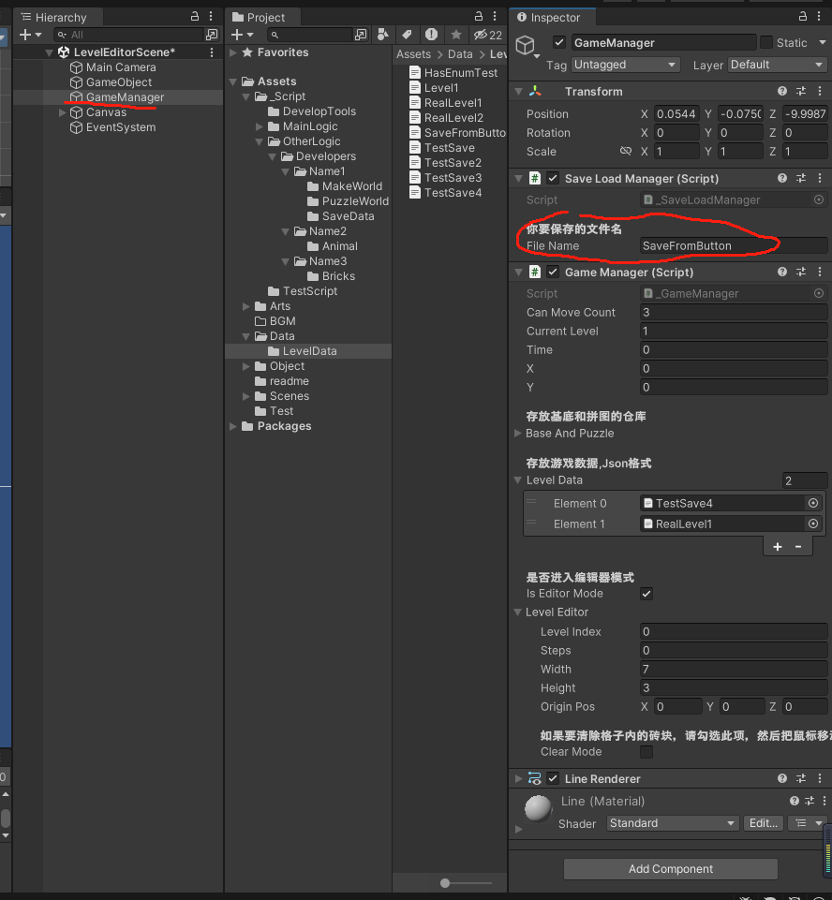

* 1. 读入关卡

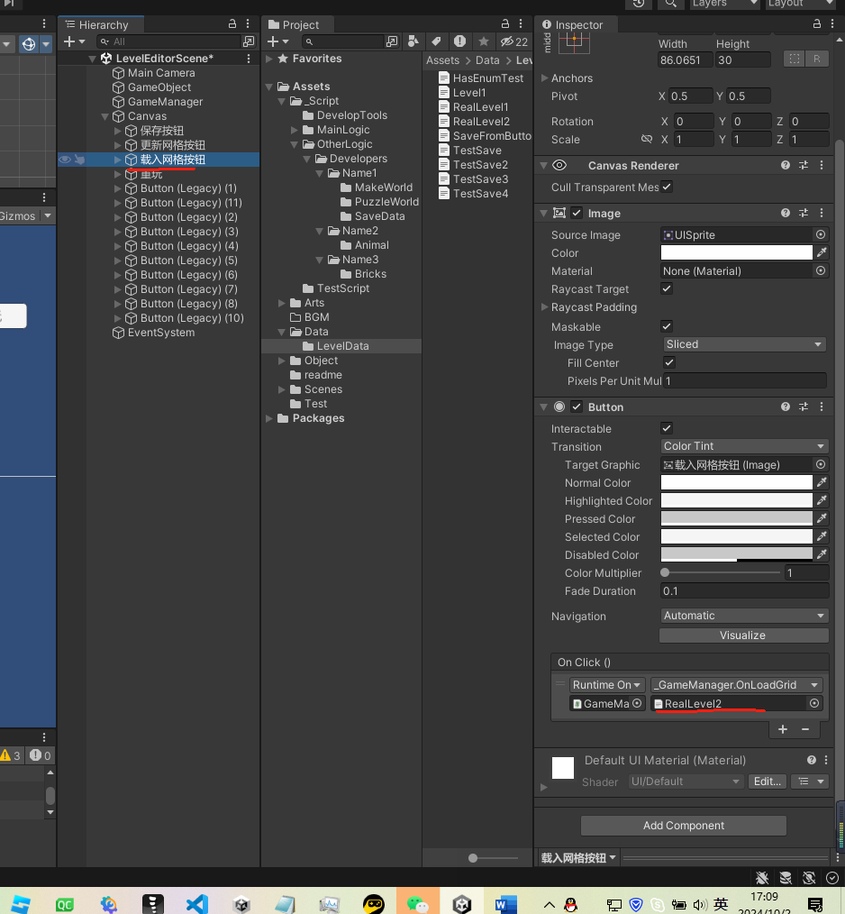

把要读取的关卡数据拖入其中，然后要生成的时候点击那个按钮就好了

* 1. **那我要想把自己做好的砖块拖进去测试**

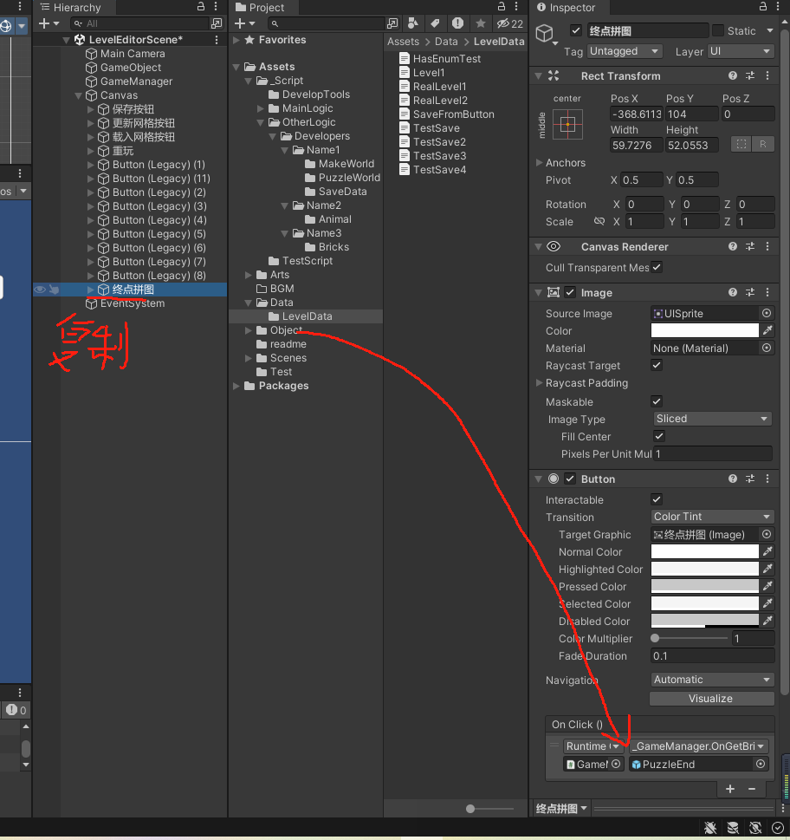

就是做成一个预制体拖进去的意思总之

1. **还需要完成的工作**

2.1 拼图：还差一个门拼图（具体参考策划书）

·判断砖块所处的基底有没有被激活主要监听：BaseBrick.ReciveSignalNum,若干大于等于1，则代表被激活了，可以参考PuzzleArrow中

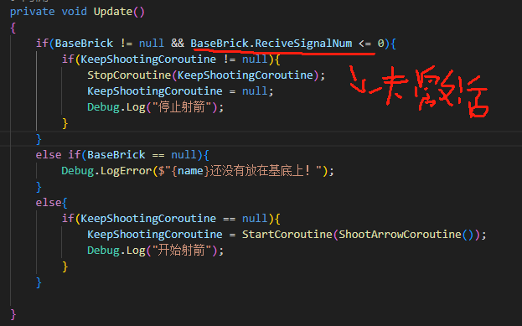

* 1. 生物：还差小怪和箭矢，具体看策划书《GameObject一览》

（箭好像也做的差不多了，主要做下小怪的简单移动逻辑，然后记得要继承ITimeStopAndContinue这个接口，还有Animal这个父类

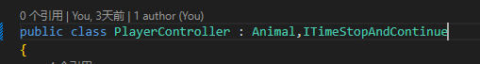

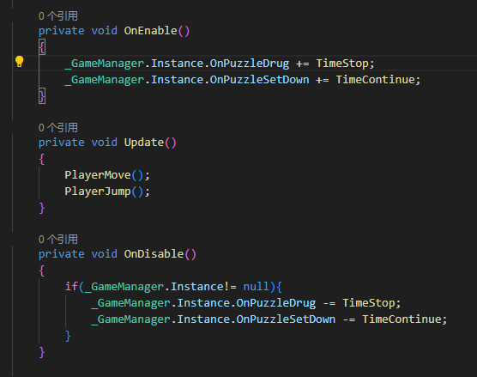

实现好接口的两个接口之后在OnEnable 和 OnDisable中订阅和取关这个事件（取关是为了防止GC泄露）

**2.3 UI**

大概需要这几个UI先

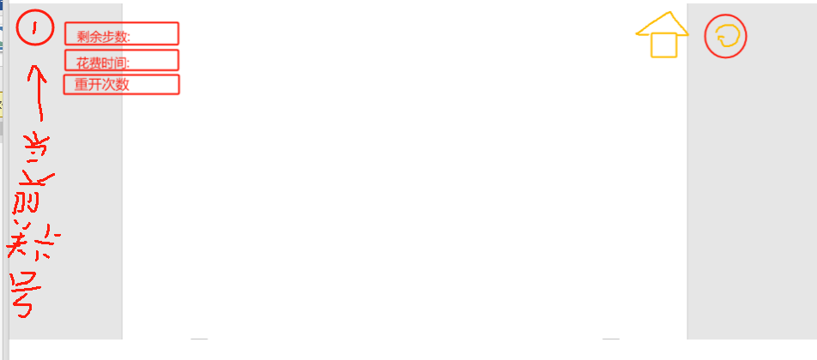

剩余步数可以由_GameManager.Instance.CanMoveCount获取

花费时间可以由_GameManger.Instance.Timer获取

重开次数暂时没有获取途径

当前关卡号可以由_GameManger.Instance.CurrentLevel获取

房子代表返回主菜单

圆圈是重置关卡（这个先做个组件就好，重置的函数之后做好了再装上去）